Практично-семінарське заняття № 1. Вибір та обгрунтування дослідження районної (регіональної) соціогеосистеми з позицій системного підходу (за темою дипломного пароекту)

Рекомендації до підготовки та проведення заняття. Студенти повинні:
- побудувати схему, на якій відобразити, як співвідносяться поняття «система», «геосистема», «соціогеосистема». На схемі (або нижче як висновок) зробити відповідні пояснення, які б відображали, чим відрізняються і чим схожі ці поняття.
- навести в табл. 1 класифікації систем за різними авторами і критеріями (наприклад, за складом елементів геосистем, системними відношеннями елементів, головними компонентами географічної оболонки, походженням, зв’язками з оточуючим середовищем, ступенем організованості, реальності-умовності відповідних об’єктів, способом керування тощо). Визначте, до яких з цих видів систем відносяться соціогеосистеми (СГС) (за прикладом).
Таблиця 1
Класифікація систем і ТРС

Автор або критерій класифікації | Види систем  за класифікацією | Вид СГС
1. За набором елементів геосистеми | прості геосистеми, складні геосистеми, інтегральні геосистеми. | +
…..

- навести схеми класифікації і типології ТРС за різними авторами або критеріями;
- навести і порівняти структуру СГС за різними авторами – В. С. Преображенським, О. Г. Топчієвим і Ван Циншеном та іншими. Зробити письмові висновки;
- обрати та обґрунтувати вибір соціогеоситеми, описати обрану соціогеосистему з позиції системного підходу (сутність поняття, об’єкт і предмет дослідження, мета і завдання дослідження, структура соціогеосистеми – функціональна, компонентна, просторова, управлінська, інформаційна; її функції тощо.

Критерії оцінювання (максимум – 2 бали):
- побудова схеми, заповнення таблиці 1 – 1 бал;
- обрання та обґрунтування соціогеосистеми – 1 бал.

Практично-семінарське заняття № 2. Визначення соціогеосистемних характеристик обраної районної (регіональної) соціогеосистеми

Рекомендації до підготовки та проведення заняття.
Розкрити властивості обраної самостійно соціогеосистеми. Відповідь оформити у вигляді таблиці (табл. 1), додавши інші властивості систем, не вказані у таблиці.
Таблиця 1
Системні властивості та ознаки ______________________________
(назва соціогеосистеми)

Назва властивості (ознаки) | Сутність властивості (ознаки) системи | Як проявляється дана властивість (ознака) в обраній соціогеосистемі
Структурність
Організованість
Ієрархійність
Еквіпотенціальність
Функціональність
Взаємопов’язаність
Емерджентність
Автономність
Стійкість
Цілісність
Динамічність
Еволюційність
Керованість
Територіальність
…..

Критерії оцінювання (максимум – 2 бали):
- підготовка домашнього завдання – 1 бал;
- коректне заповнення таблиці – 1 бал.

Практично-семінарське заняття № 3.
Рекомендації для підготовки до практично-семінарського заняття.

Рекомендації до підготовки та проведення заняття. З урахуванням раціональних положень, сформульованих сучасними авторами у філософській, соціогуманітарній та природничо-науковій літературі, до основних структурних компонентів методології наукового пізнання на абстрактному рівні належать такі методи:
1) загальні; 2) загальнонаукові; 3) міждисциплінарні; 4) специфічні.
Проте така класифікація — надто загальна. Конкретизувати її методи варто в контексті розмежування принципів, законів, категорій та їх гносеологічної ролі. Якщо дотримуватися цієї вимоги, то основними структурними елементами є
• філософські принципи, до яких належать принципи матеріалізму, розвитку, саморуху, відображення, суперечності, детермінізму, взаємодії, об'єктивності тощо;
• закони діалектики, які виконують і гносеологічну, і методологічну функції;
• категорії діалектики, найважливішими з яких є сутність і явище, зміст і форма, причина й наслідок тощо;
• загальнонаукові принципи, до яких передусім належать системний, структурно-функціональний, моделювання тощо;
• міждисциплінарні та дисциплінарні методи;
• закони та категорії конкретних наук, які виконують пізнавальну функцію й є інструментами дослідження
Системи цих елементів можуть бути й іншими. Безперечним є лише те, що чим ширшим є об'єкт наукового дослідження, тим повніший арсенал методів необхідно використати для його пізнання
Критерії оцінювання: вибір комплексу методів для виконання наукового дослідження- 1 б., обґрунтування комплексу методів для виконання наукового дослідження- 2 б, участь у дискусії – 1 б.

Практично-семінарське заняття № 4.
Формування бази даних дослідження

Рекомендації для підготовки до практично-семінарського заняття. Сформувати інформаційну базу за темою дослідження, забезпечити її повноту, надійність та достовірність, підготувати інформаційні ресурси дослідженя, провести інформаційний пошук.
Інформаційні ресурси наукового дослідження - це сукупності інформаційних матеріалів: документів і масивів інформації у формі публікацій, наукових звітів, електронних записів (баз даних). Структурною одиницею інформаційного ресурсу є науковий документ, тобто матеріальний об’єкт, який містить науково-технічну інформацію і призначений для її збереження та використання.
Інформаційний пошук - це сукупність операцій, спрямованих на відшукування документів, які необхідні для проведення наукового дослідження. Пошук може здійснюватися вручну (за звичайними бібліографічними картками, картотеками, друкованими покажчиками), із застосуванням автоматизованих комп’ютерних систем пошуку інформації, використанням баз і банків даних, ресурсів Інтернет.
Підготувати базу даних для первинної статистичної обробки засобами MS Exel, SPSS
Критерії оцінювання: формування інформаційної бази наукового дослідження 1 б., первинна статистична обробка емпіричного матеріалу засобами MS Exel, SPSS, участь у дискусії – 1 б.

Практично-семінарське заняття № 5.
Системно – структурний аналіз соціогеосистеми.

Рекомендації для підготовки до практично-семінарського заняття. Однією з головних властивостей будь-якої системи є взаємопов’язаність, тобто наявність зв’язків між її структурними елементами. Занотувати види суспільно-географічних зв’язків за М. Д. Пістуном. Які з цих видів характерні для соціогеосистем? Відповідь обгрунтуйте.
Розкрити особливості наступних наукових методів та особливості їх застосування в системно-структурному аналізі:
- методи та процедури системного аналізу в туристсько-рекреаційній діяльності:
- абстрагування та конкретизація;
- аналіз та синтез;
- індукція та дедукція;
- ідеалізація;
- формалізація;
- математичні методи;
- структурування та макетування;
- алгоритмізація;
- програмне управління;
- розпізнавання образів;
- експертна оцінка.
- метод «чорної скриньки» у дослідженнях систем і туристсько-рекреаційних систем.
- методи моделювання в методології туристсько-рекреаційних досліджень.
- особливості системного підходу в моделюванні туристсько-рекреаційних систем.
Провести системно-структурний аналіз обраної соціогеосистем за допомогою зазначених методів.

Критерії оцінювання: проведення – системно-структурного аналізу – 1 б., участь у дискусії – 1 б.

Практично-семінарське заняття № 6.
Системно – функціональний аналіз соціогеосистем.

Рекомендації для підготовки до практично-семінарського заняття.

Питання для обговорення:
- Соціогеосистема як система управління.
- Управління соціогеосистемами.
- Застосування системного аналізу в управлінні соціогеосистемами.
- Ефективність управління соціогеосистемами та її критерії.
- Особливості дослідження соціогеосистем: з’ясування через структуру функцій і загальної мети.
- Конструювання соціогеосистем.
- Моделювання структури соціогеосистем через задані функції.
- Керованість і спостережність соціогеосистем.
- Канали прямого і зворотного зв’язку в соціогеосистемах.
- Основні етапи системного аналізу соціогеосистем.

Завдання до практичної роботи:
- Здійсніть системний аналіз обраної самостійно соціогеосистеми за зібраними та підготовленими раніше даними. Зверніть увагу на те, що системний аналіз має включати різні аспекти:
- системно-елементний, який відповідає на питання, з чого (яких компонентів) утворена система;
- системно-структурний, що розкриває внутрішню організацію системи, спосіб взаємодії утворюючих її компонентів;
- системно-функціональний, що показує, які функції виконує система та утворюючі її компоненти;
- системно-комунікаційний, що розкриває взаємозв’язок даної системи з іншими як по горизонталі, так і по вертикалі;
- системно-інтегративний, що показує механізми, чинники збереження, вдосконалення та розвитку системи;
- системно-історичний, що відповідає на питання, як, яким чином виникла система, які етапи у своєму розвитку проходила, які її історичні перспективи.

Критерії оцінювання: проведення – системно-структурного аналізу – 1 б., участь у дискусії – 1 б.

Практично-семінарське заняття № 7.
Побудова поверхонь двох статистичних параметрів Харківської області методом лінійної інтерполяції.

Рекомендації для підготовки до практично-семінарського заняття.
Загальна риса математико-статистичних методів – це припущення, що на значення параметру поля у будь-якій контрольній точці впливають всі опорні точки, незалежно від розмірів досліджуваної території. Такий підхід так або інакше регіоналізує апроксимацію поля, що не завжди відповідає меті дослідження. Визначені в опорних точках величини параметрів географічних об’єктів – вихідні дані, отримані прямими або дистанційними методами,- принципово є випадковими величинами. Їх можна представити у вигляді векторів, що складаються щонайменше з трьох компонентів:
Р = f(x,y,z) = P_{з} + Р_{л} + Р_{в} , (1)
де Р – визначена величина параметра в опорній точці;
P_{з} – «закономірна» складова, що відображає модельні уявлення про структуру поля;
Р_{л} – «аномальна» складова – відхилення від «закономірної» складової, зумовлена дією локальних факторів;
Р_{в} – випадкова складова, що представляє випадкові відхилення внаслідок грубих похибок замірів, методичної похибки, впливу різних випадкових факторів і (це важливо!) відображає принциповий випадковий характер параметра Р.

Сенс такого розчленування параметра Р полягає у тому, що у його величині виділяються дві детерміновані і одна випадкова компоненти. Інакше кажучи, дослідник припускає, що існує модельна («закономірна») структура поля, яка відображає його регіональні особливості і називається фоном, і деяка детермінована локальна (по суті теж модельна) структура, зумовлена впливом місцевих локальних факторів, яка називається аномалією. Випадкова складова допускає контроль лише стосовно похибок вимірювання. Надалі зосередимо увагу на перших двох компонентах.
В свою чергу фон можна теоретично розглядати як суму закономірних структур поля різного рівня – від глобальних до конкретно-регіональних.
Як і фон, аномалія, як результат дії місцевих, локальних факторів, часто представляє інтерес у якості об’єкту дослідження, тому задача розділення аномалії і фону має значно більшу актуальність, ніж просте відтворення загального поля параметру методами апроксимації. Ця задача вирішується методами тренд-аналізу.
Формально задача тренд-аналізу може бути представлена наступним чином:
Р = P_{ф} + Р_{а} + ɛ , (2)
де P_{ф} і Р_{а} – фонова і аномальна складові поля;
ɛ - випадкова похибка, яка має наближену оцінку; її, як правило, не розглядають, вважаючи величину незначною.

У формулі (2) P_{ф} розглядається як загальна модель поля параметру, а Р_{а} – як відхилення від фону, яке відображає місцеві (локальні) особливості поля. Відповідно до цього формулу (2.8) можна записати у такому вигляді:
Р = Р_{мод} + Р_{відх}, (3)
звідки
Р_{відх} = Р - Р_{мод} (4)
Отже, головним змістом просторового тренд-аналізу є побудова моделі загальної просторової структури поля параметру географічного об’єкту і розрахунок відхилень.
Для побудови просторової моделі поля параметру використовується два підходи:
1. Модель будується як єдина функція координат простору.
2. Модель будується на основі розрахунку локальних показників.
Критерієм точності моделі є середньоквадратичне відхилення виміряних і модельних значень параметру, але цей критерій формальний.
Побудувати поверхні двох статистичних параметрів Харківської області методом лінійної інтерполяції.
Критерії оцінювання: побудова поверхонь 2 б., участь у дискусії – 1 б.

Практично-семінарське заняття № 8.
Аналіз та опис отриманих поверхонь функції впливу

Рекомендації для підготовки до практично-семінарського заняття.
Розглянемо найпростіший приклад моделі, побудованої на основі алгебраїчного поліному:
Z = A + BX + CY (1)
У даному випадку лінійна модель представляє площину, нахил якої відповідає головній регіональній тенденції зміни параметру поля. Більш складною є модель другого порядку:
Z = A + BX + CY + DX² + EY² + GXY (2)
Поверхня другого порядку більш точно відображає загальну тенденцію мінливості параметру поля, тобто, середньоквадратичне відхилення для неї теоретично буде меншим порівняно з лінійною моделлю. Можна підвищувати точність моделі використовуючи все більший порядок рівняння. Граничним є випадок, коли порядок моделі дорівнює кількості опорних точок і поверхня точно пройде через всі точки (це означає, що відхилення від поверхні відсутні). Формально, з математичної точки зору це найкращий варіант моделі, але отримана складність поверхні буде далека від дійсності з позицій здорового глузду. Тому рекомендується використовувати моделі не вище третього – четвертого порядків, інакше поверхні будуть мати штучні, не існуючі максимуми і мінімуми. Такі ж проблеми виникають і при використання в якості базових інших функцій.
Другий підхід, коли для побудови моделі використовуються локальні показники, дає більш реалістичні результати. Суть цього підходу в тому, що застосовується просторове згладжування поля ковзним статистичним вікном, в межах якого розраховуються локальний середній показник. Як правило, використовується середньогармонійна величина, що враховує віддаленість опорних точок від контрольної точки.
Кроки переміщення статистичного вікна по координатам вибираються таким чином, щоб локальні показники знаходилися у вузлах прямокутної сітки, щільність якої контролюється дослідником. В процесі моделювання контролюється також розмір статистичного вікна, що дозволяє досліджувати різні за узагальненням «зрізи» поля.
Провести аналіз отриманих поверхонь статистичних параметрів Харківської області методом лінійної інтерполяції
Критерії оцінювання: побудова поверхонь 1 б., участь у дискусії – 1 б.

Практично-семінарське заняття № 9.
Порівняльний аналіз поверхонь статистичних параметрів Харківської області та його суспільно-географічна інтерпретація.
Рекомендації для підготовки до практично-семінарського заняття.
Провести порівняльний аналіз поверхонь статистичних параметрів Харківської області та надати його суспільно-географічну інтерпретацію (представлену на прикладі системи розселення). ІФВ моделювання є репрезентативним способом відображення особливостей розселення населення особливості його концентрації на певній території та демонстрації впливу великих населених пунктів на малі, агломеративних процесів є методика моделювання поля інтегральної функції впливу (ІФВ – моделювання). Дана методика характеризується поєднанням методів географічного моделювання з методами апроксимації полів географічної оболонки. Взаємодія суспільно-географічних об’єктів залежить від радіусу зони впливу. Саме це, як функцію просторового взаєморозміщення суспільно-географічних об’єктів, нами визначено в якості просторової складової їх взаємодії. Друга складова – атрибутивна – визначає інтенсивність взаємодії та є функцією числової величини параметру (потужності) об’єктів. Методика ІФВ – моделювання дає змогу аналізувати різні зрізи полів взаємодії, що варто враховувати при генералізації. Моделі поверхні ІФВ розселення Харківської області по часових зрізах 1959 р. та 2015 р. наведено на рисунках 1 і 2.
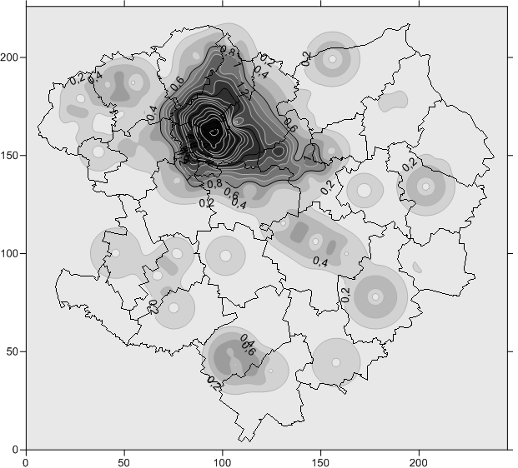 | 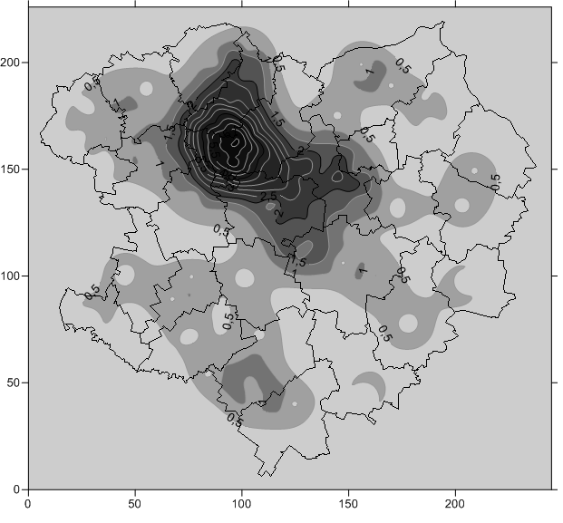
Рис. 1. Модель поверхні ІФВ розселення Харківської області у 1959 р. | Рис. 2. Модель поверхні ІФВ розселення Харківської області у 2015 р.
Побудовані моделі наочно демонструють динаміку скошеності розвитку системи розселення Харківської області у напрямку обласного центру – м. Харків, потужний розвиток міст та селищ міського типу, що входять до Харківської агломерації. Якщо у моделі 1959 р. ми бачимо розвиток окремих населених пунктів, то у 2015 р. населені пункти поєднуються інтенсивними функціональними зв’язками, значно знижується розселенський потенціал периферійних районних центрів.
Критерії оцінювання: проведення порівняльного аналізу - 1 б., участь у дискусії – 1 б.
Практично-семінарське заняття № 10.
Захист та обговорення дослідницьких звітів

Рекомендації для підготовки до практично-семінарського заняття. Підготувати комплексний дослідницький звіт за матеріалами семінарсько-практичних завдань.
Мета: набуття навиків виконання суспільно-географічного аналізу інформаційного аналізу дослідження .
Зміст роботи та критерії оцінювання:
- Вивчити лекційний матеріал та відповідну літературу (1 б).
- Ознайомитись з новітніми методами просторового аналізу, що розроблені на кафедрі соціально-економічної географії і регіонознавства; детально познайомитися із змістом фахових видань, що видаються на кафедрі та факультеті: «Часопис соціально-економічної географії», «Вісник Харківського національного університету імені В. Н. Каразіна». Серія «Географія. Геологія. Екологія» ,а також із матеріалами міжнародних науково- практичних конференцій «Регіон: стратегія оптимального розвитку» та «Регіон: суспільно-географічні аспекти» (1 б.).
- Самостійно підібрати і вивчити літературу з обраної теми. Визначити ступінь дослідженості обраної теми (1 б.).
- Провести просторовий аналіз іфнормаційної бази дослідження (кластериний, факторний, трнд-аналіз, ІФВ-моделювання) (2 б.).
- Проаналізувати отримані результати (2 б.).
- На основі проведеного аналізу підтвердити або спростувати актуальність обраної теми, уточнити перелік питань, що підлягають поглибленому дослідженню (2 б).
- Захистити індивідуальне завдання (1 б).

